SH1106 OLED модуль (дисплей),1.28", 128x64

https://www.winstar.com.tw/ru/products/oled-module/graphic-oled-display/sh1106-oled.html
№ модели WEO012864L
►Тип: Графический
►Тип монтажа контроллера: COG
►Диагональ: 1.28 дюйма
►Разрешение: 128 x 64 точек
►3V power supply
►1/64 duty cycle
►Интерфейс: 6800 / 8080 / 3-SPI /4-SPI / I2C
►Встроенный контроллер: SH1106
►Цвет дисплея: Белый / Желтый / Небесно голубой
►Other FPC options available in below table

DRAWING

WEO012864L with Hotbar FPC
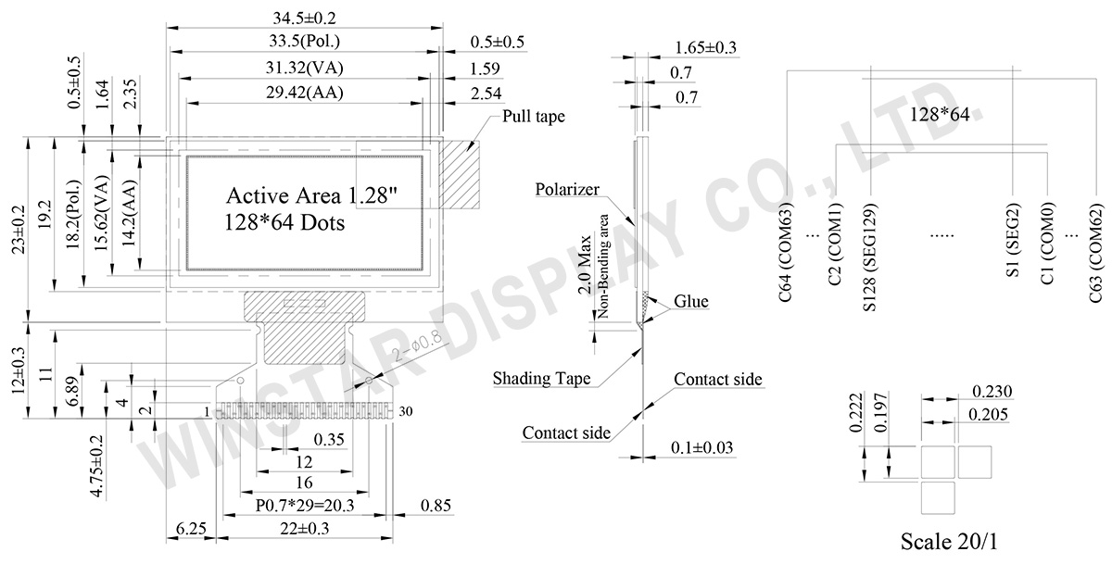
Data source ref: WEO012864LLAP3N00000

WEO012864L with ZIF FPC
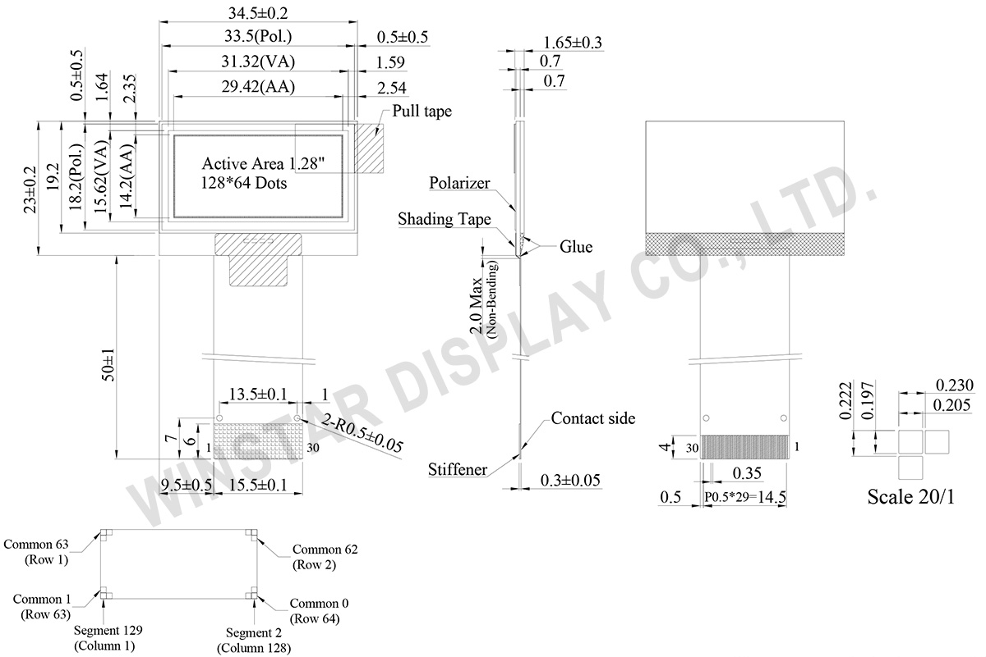
Data source ref: WEO012864LLAP3N00F00

Техническое описание

Функции контроллера контактного интерфейса
No. | Символы | Описание
1 | NC(GND) | No connection
2 | C1N | Connect to charge pump capacitor.  These pins are not used and should be disconnected when Vpp is supplied  externally.
3 | C1P
4 | C2P | Connect to charge pump capacitor.  These pins are not used and should be disconnected when Vpp is supplied  externally.
5 | C2N
6 | VDD2 | 3.0 – 4.7V power supply pad for Power supply for charge pump circuit.  This pin should be disconnected when VPP is supplied externally
7 | NC | No connection
8 | VSS | Ground.
9 | VDD1 | Power supply input: 1.65 - 3.5V
10 | IM0 | These are the MPU interface mode select pads.
   | 8080 | I2C | 6800 | 4-wire SPI | 3-wire SPI
  IM0 | 0 | 0 | 0 | 0 | 1
  IM1 | 1 | 1 | 0 | 0 | 0
  IM2 | 1 | 0 | 1 | 0 | 0
11 | IM1
12 | IM2
13 | CSB | This pad is the chip select input. When CSB = “L”, then the chip select  Becomes active, and data/command I/O is enabled.
14 | RESB | This is a reset signal input pad. When RES is set to “L”, the settings are initialized.  The reset operation is performed by the RES signal level.
15 | A0 | This is the Data/Command control pad that determines whether the data bits are  data or a command.  A0 = “H”: the inputs at D0 to D7 are treated as display data.  A0 = “L”: the inputs at D0 to D7 are transferred to the command registers.  In I2C interface, this pad serves as SA0 to distinguish the different address of OLED  driver.
16 | WRB | This is a MPU interface input pad.  When connected to an 8080 MPU, this is active LOW. This pad connects to the 8080  MPU WR signal. The signals on the data bus are latched at the rising edge of the  WR signal.  When connected to a 6800 Series MPU: This is the read/write control signal input  terminal.  When R/W = “H”: Read.  When R/W = “L”: Write.
17 | RDB | This is a MPU interface input pad.  When connected to an 8080 series MPU, it is active LOW. This pad is connected to  the RD signal of the 8080 series MPU, and the data bus is in an output status when  this signal is “L”.  When connected to a 6800 series MPU , this is active HIGH. This is used as an  enable clock input of the 6800 series MPU.  When RD = “H”: Enable.  When RD = “L”: Disable.
18 | D0 | This is an 8-bit bi-directional data bus that connects to an 8-bit or 16-bit standard  MPU data bus.  When the serial interface is selected, then D0 serves as the serial clock input pad  (SCL) and D1 serves as the serial data input pad (SI). At this time, D2 to D7 are set  to high impedance.  When the I2C interface is selected, then D0 serves as the serial clock input pad  (SCL) and D1 serves as the serial data input pad (SDAI). At this time, D2 to D7 are  set to high impedance.
19 | D1
20 | D2
21 | D3
22 | D4
23 | D5
24 | D6
25 | D7
26 | IREF | This is a segment current reference pad. A resistor should be connected between  this pad and VSS. Set the current at 18.75uA.
27 | VCOMH | This is a pad for the voltage output high level for common signals.  A capacitor should be connected between this pad and VSS.
28 | VPP | OLED panel power supply. Generated by internal charge pump.  Connect to capacitor. It could be supplied externally.
29 | VSL | This is a segment voltage reference pad.  This pad should be connected to VSS externally.
30 | NC(GND) | No connection

Механические характеристики
Наименование | Измерения | Единица
Разрешение | 128 x 64 | －
Габариты | 34.50 × 23.00 × 1.65 | mm
Активная область | 29.42 × 14.20 | mm
Размер пикселя | 0.205 × 0.197 | mm
Шаг пикселя | 0.230 × 0.222 | mm
Матрица | Пассивная
Цвет дисплея | монохромные
Рабочий цикл | 1/64 Duty
IC-Контроллер | SH1106
Интерфейс | 6800/8080/3-SPI /4-SPI / I2C
Диагональ | 1.28 дюйма

Абсолютные максимальные значения
Параметр | Символы | Минимальный | Максимальный | Единица
Напряжение питания логических схем | VDD1 | -0.3 | 3.6 | V
Power supply for charge pump circuit | VDD2 | -0.3 | 4.8 | V
Напряжение питания дисплея | VPP | -0.3 | 14.5 | V
Диапазон рабочих температур | TOP | -40 | +80 | °C
Температура хранения | TSTG | -40 | +85 | °C

Электронные характеристики

DC Электронные характеристики
Наименование | Символы | Кондиция | Минимальный | Типичный | Макси-мальный | Еди-ница
Напряжение питания логических схем | VDD1 | － | 2.8 | 3.0 | 3.3 | V
Напряжение питания дисплея | VPP | － | 6.75 | 7.25 | 7.75 | V
Вход высокого уровня | VIH | － | 0.8xVDD1 | － | VDD1 | V
Вход низкого уровня | VIL | － | VSS | － | 0.2xVDD1 | V
Выход высокого уровня | VOH | － | 0.8xVDD1 | － | VDD1 | V
Выход низкого уровня | VOL | － | VSS | － | 0.2xVDD1 | V
50% Check Board operating Current |  | VPP =7.25V | 5.0 | 6.0 | 7.0 | mA

FPC Options:
Drawing | FPC Length | PIN | Pitch | ZIF FPC or HOTBAR FPC | Interface | FPC No. | Create Date
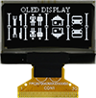 | 13.2 | 30 | 0.7 | HOTBAR FPC | 6800/8080/3-SPI /4-SPI / I2C | FPC2070003001XXXXX03 | 20141107
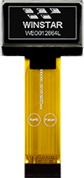 | 51.15 | 30 | 0.5 | ZIF | 6800/8080/3-SPI /4-SPI / I2C | FPC2050003011XXXXX18 | 20180123

OLED дисплей 1,3" SH1106

https://duino.ru/oled-sh1106.html

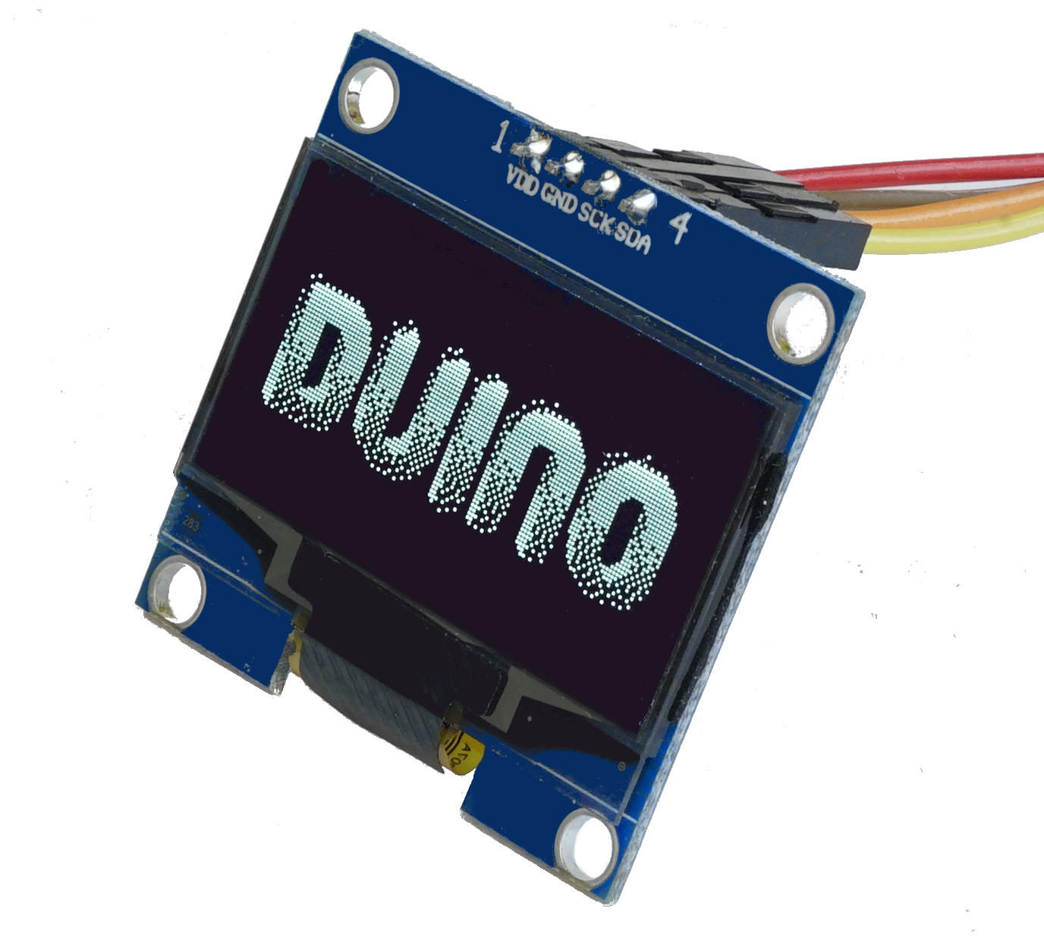

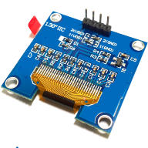

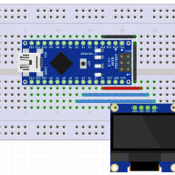

OLED дисплей размером 1,3" в основе которого микросхема контроллера SH1106.
Слово OLED происходит от аббревиатуры Organic Light Emitting Diode, или по русски органический светодиод. Преимуществ у этих дисплея очень много: большой угол обзора, высокая контрастность, низкое энергопотребление, меньший вес и габариты. Из недостатков OLED можно отметить, меньший срок службы по сравнению с LCD, но технологии не стоят на месте и на данный момент, срок службы OLED дисплеев почти сравнялся с TFT экранами. Экономия энергии на дисплеях с органическими светодиодами зависит от яркости и размера отображаемого изображение или проще сказать, чем меньше светится светодиодов на экране и чем меньше у них яркость, тем меньше электроэнергии дисплей потребляет.
Контроллер SH1106 немного отличается от контроллера SSD1306 и по этой причине библиотека SSD1306 не подходит к обсуждаемому устройству. Нами были перепробованы много разных библиотек в том числе и с названием ssh1106, но ни одна из них не работала вообще или работала не корректно. И только библиотека от Adafrut заработала корректно. Вы можете скачать рабочую библиотеку с нашего сайта.
OLED дисплей подключается к Arduino как на схеме, 4-мя проводами и производит обмен данными по шине I2C.

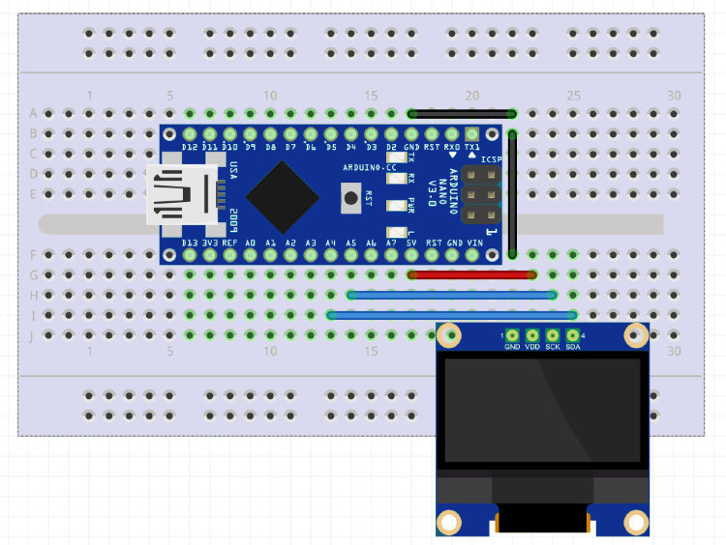

Описание его программных функций можно посмотреть здесь. Преобразовать изображение в Си код для Ардуино, Вы можете на странице он-лайн конвертера. А так же можете скачать уже преобразованные изображения с разрешением 128х64.

Характеристики:
Микроконтроллер: SSH1106
Цвет свечения: белый
Диагональ: 1.3"
Угол обзора: 170 °
Разрешение: 128 x 64
Энергопотребление : 0.08 Ватт
Интерфейс: I2C
Толерантность входов: 3.3 В и 5 В
Диапазон напряжения питания : 3 В ... 5 В
Рабочая температура: -30 ... +70
Размеры платы: 35 x 34 x 3 мм

Онлайн конвертер изображений в Си код

https://duino.ru/oled-sh1106.html/konverter-izobrazheniy/
Добавьте с Вашего ПК, цветное или черно-белое изображение с расширением jpg/png/bmp. Изображение может быть любого размера, но видимая его часть при конвертации будет 128 х 64. После того как проконвертированное изображение появилось на экране, Вы можете скопировать готовый Си код и использовать его в своих разработках и скетчах Arduino.

Онлайн преобразование изображений по алгоритму "Floyd-Steinberg"

https://duino.ru/oled-sh1106.html/konverter-floyd-steinberg/
Для того что бы получить красивое черно-белое изображение, с глубиной цвета 1 бит, и в тоже время с имитацией полутонов, как на представленных по ссылке картинках, то для этого нужно использовать преобразование "Floyd-Steinberg".
Для преобразования можно использовать графические редакторы со встроенной функцией дизеринга Floyd-Steinberg, но ради одной картинки, не все хотят устанавливать тяжелое, платное ПО на свой ПК.

По этой причине мы представляем "Онлайн инструмент для конвертирования изображений по алгоритму Floyd-Steinberg dithering.
Перед преобразованием можно подготовить изображение:
1 - Изображение может быть цветным с любой глубиной цвета
2 - Сделайте его более контрастным
3 - Измените его размер до требуемого Вам разрешения
4 - Перетяните подготовленную Вами картинку, поверх видимого на этой странице изображения.
5 - Для сохранения изображения, наведите на него курсор и нажмите правую кнопку мышки.

Скетч для Arduino OLED дисплея

https://duino.ru/oled-sh1106.html/sketch/
Пример скетча для Arduino из библиотеки:
#include <wire.h>
#include <oled_sh1106.h>

#define OLED_RESET 4
OLED_SH1106 display(OLED_RESET);

#define NUMFLAKES 10
#define XPOS 0
#define YPOS 1
#define DELTAY 2

#define LOGO16_GLCD_HEIGHT 16
#define LOGO16_GLCD_WIDTH 16
static const unsigned char PROGMEM logo16_glcd_bmp[] =
{ B00000000,B11000000,
B00000001,B11000000,
B00000001,B11000000,
B00000011,B11100000,
B11110011,B11100000,
B11111110,B11111000,
B01111110,B11111111,
B00110011,B10011111,
B00011111,B11111100,
B00001101,B01110000,
B00011011,B10100000,
B00111111,B11100000,
B00111111,B11110000,
B01111100,B11110000,
B01110000,B01110000,
B00000000,B00110000 };

#if (SH1106_LCDHEIGHT != 64)
#error("Height incorrect, please fix OLED_SH1106.h!");
#endif

void setup()
{
display.begin(SH1106_SWITCHCAPVCC, 0x3C); // Инициализация I2C с адресом 0x3C (для 128x64)
display.display();
delay(5000);

// очистить буфер
display.clearDisplay();

// рисуем точку в центре дисплея
display.drawPixel(64, 32, WHITE);
display.display();
delay(1000);
display.clearDisplay();

// Рисуем линии
testdrawline();
display.display();
delay(1000);
display.clearDisplay();

// рисуем прямоугольник
testdrawrect();
display.display();
delay(1000);
display.clearDisplay();

// рисуем прямоугольники
testfillrect();
display.display();
delay(1000);
display.clearDisplay();

// рисуем окружности
testdrawcircle();
display.display();
delay(1000);
display.clearDisplay();

// рисуем белую окружность, радиус 10 пикселей
display.fillCircle(display.width()/2, display.height()/2, 10, WHITE);
display.display();
delay(1000);
display.clearDisplay();

// прямоугольник со скругленными углами
testdrawroundrect();
delay(1000);
display.clearDisplay();
//прямоугольники со скругленными углами
testfillroundrect();
delay(1000);
display.clearDisplay();

//треугольник
testdrawtriangle();
delay(1000);
display.clearDisplay();
//треугольники
testfilltriangle();
delay(1000);
display.clearDisplay();

// распечатываем шрифт
testdrawchar();
display.display();
delay(1000);
display.clearDisplay();

// Пишем текст ШИРИНА СИМВОЛА 6 ТОЧЕК, ВЫСОТА 8 ТОЧЕК
display.setTextColor(WHITE); //цвет текста
display.setCursor(2*6,2*8); //начальное положение на экране в пикселях
display.setTextSize(2); //удвоенный размер текста
display.println("DUINO.RU");

display.setTextSize(1); //стандартный размер теста
display.setTextColor(BLACK, WHITE); // инвертировать текст
display.println(" Arduino store ");
display.display(); //прорисовка на экране
delay(5000);

// вывести на дисплее изображение 16х16
display.clearDisplay();
display.drawBitmap(30, 16, logo16_glcd_bmp, 16, 16, 1);
display.display();

// инвертировать дисплей
display.invertDisplay(true);
delay(1000);
display.invertDisplay(false);
delay(1000);

// анимация с изображением logo16_glcd_bmp
testdrawbitmap(logo16_glcd_bmp, LOGO16_GLCD_HEIGHT, LOGO16_GLCD_WIDTH);
}

void loop()
{
}
void testdrawbitmap(const uint8_t *bitmap, uint8_t w, uint8_t h)
{
uint8_t icons[NUMFLAKES][3];

// initialize
for (uint8_t f=0; f< NUMFLAKES; f++) {
icons[f][XPOS] = random(display.width());
icons[f][YPOS] = 0;
icons[f][DELTAY] = random(5) + 1;
}

while (1)
{
// draw each icon
for (uint8_t f=0; f< NUMFLAKES; f++)
{
display.drawBitmap(icons[f][XPOS], icons[f][YPOS], logo16_glcd_bmp, w, h, WHITE);
}
display.display();
delay(200);

// then erase it + move it
for (uint8_t f=0; f< NUMFLAKES; f++)
{
display.drawBitmap(icons[f][XPOS], icons[f][YPOS], logo16_glcd_bmp, w, h, BLACK);
// move it
icons[f][YPOS] += icons[f][DELTAY];
// if its gone, reinit
if (icons[f][YPOS] > display.height())
{
icons[f][XPOS] = random(display.width());
icons[f][YPOS] = 0;
icons[f][DELTAY] = random(5) + 1;
}
}
}
}

void testdrawchar(void)
{
display.setTextSize(1);
display.setTextColor(WHITE);
display.setCursor(0,0);

for (uint8_t i=0; i < 168; i++)
{
if (i == '\n') continue;
display.write(i);
if ((i > 0) && (i % 21 == 0))
display.println();
}
display.display();
}

void testdrawcircle(void)
{
for (int16_t i=0; i<display.height(); i+=2)
{
display.drawCircle(display.width()/2, display.height()/2, i, WHITE);
display.display();
}
}
void testfillrect(void)
{
uint8_t color = 1;
for (int16_t i=0; i<display.height()/2; i+=3)
{
// alternate colors
display.fillRect(i, i, display.width()-i*2, display.height()-i*2, color%2);
display.display();
color++;
}
}

void testdrawtriangle(void)
{
for (int16_t i=0; i<min(display.width(),display.height())/2; i+=5)
{
display.drawTriangle(display.width()/2, display.height()/2-i,
display.width()/2-i, display.height()/2+i,
display.width()/2+i, display.height()/2+i, WHITE);
display.display();
}
}

void testfilltriangle(void)
{
uint8_t color = WHITE;
for (int16_t i=min(display.width(),display.height())/2; i>0; i-=5)
{
display.fillTriangle(display.width()/2, display.height()/2-i,
display.width()/2-i, display.height()/2+i,
display.width()/2+i, display.height()/2+i, WHITE);
if (color == WHITE) color = BLACK;
else color = WHITE;
display.display();
}
}

void testdrawroundrect(void)
{
for (int16_t i=0; i<display.height()/2-2; i+=2)
{
display.drawRoundRect(i, i, display.width()-2*i, display.height()-2*i, display.height()/4, WHITE);
display.display();
}
}

void testfillroundrect(void)
{
uint8_t color = WHITE;
for (int16_t i=0; i<display.height()/2-2; i+=2)
{
display.fillRoundRect(i, i, display.width()-2*i, display.height()-2*i, display.height()/4, color);
if (color == WHITE) color = BLACK;
else color = WHITE;
display.display();
}
}

void testdrawrect(void)
{
for (int16_t i=0; i<display.height()/2; i+=2)
{
display.drawRect(i, i, display.width()-2*i, display.height()-2*i, WHITE);
display.display();
}
}

void testdrawline() {
for (int16_t i=0; i<display.width(); i+=4)
{
display.drawLine(0, 0, i, display.height()-1, WHITE);
display.display();
}
for (int16_t i=0; i<display.height(); i+=4)
{
display.drawLine(0, 0, display.width()-1, i, WHITE);
display.display();
}
delay(250);

display.clearDisplay();
for (int16_t i=0; i<display.width(); i+=4)
{
display.drawLine(0, display.height()-1, i, 0, WHITE);
display.display();
}
for (int16_t i=display.height()-1; i>=0; i-=4)
{
display.drawLine(0, display.height()-1, display.width()-1, i, WHITE);
display.display();
}
delay(250);

display.clearDisplay();
for (int16_t i=display.width()-1; i>=0; i-=4)
{
display.drawLine(display.width()-1, display.height()-1, i, 0, WHITE);
display.display();
}
for (int16_t i=display.height()-1; i>=0; i-=4)
{
display.drawLine(display.width()-1, display.height()-1, 0, i, WHITE);
display.display();
}
delay(250);

display.clearDisplay();
for (int16_t i=0; i<display.height(); i+=4)
{
display.drawLine(display.width()-1, 0, 0, i, WHITE);
display.display();
}
for (int16_t i=0; i<display.width(); i+=4)
{
display.drawLine(display.width()-1, 0, i, display.height()-1, WHITE);
display.display();
}
delay(250);
}

